Федеральное государственное бюджетное образовательное учреждение высшего образования
«Российская академия народного хозяйства и государственной службы при Президенте Российской Федерации»

Нижегородский институт управления
Кафедра Информатики и информационных технологий

ОТЧЕТ О ПРОДЕЛАННОЙ РАБОТЕ по курсу
«Программная инженерия»

Выполнили: студенты группы Иб-321
Храмова Екатерина Ивановна
Туманова Дарья Александровна
Томилина Мария Александровна

Нижний Новгород
2026 г.

Оглавление
Цель работы: 3
Задача 1: Выбор предметной области 4
Задача 2: Определение ролей (ФИО, роли) 7
Задача 3: Описание задач ролей согласно каноническому ТСП (по Тельнову) по стадиям 7
Задача 4: Связь ролей с этапами ТСП 8
Задача 5: Выбор трекера (таск-менеджера) 17
Задача 6: Создать календарный план 17

Разработка модели производственной ИС
Цель работы: Разработка модели производственной информационной системы для автоматизации бизнес-процесса «Управление записью клиентов в салоне ногтевого сервиса».
В рамках проекта предполагается создание мобильного приложения, которое позволит:
- клиентам быстро и удобно записываться на услуги онлайн без звонков и ожидания;
- администраторам эффективно управлять расписанием мастеров и снижать количество ошибок;
- мастерам видеть свою загрузку, оптимизировать рабочее время и подтверждать выполнение услуг;
- руководителю получать прозрачную аналитику по выручке и загрузке салона.
Ключевая ценность разрабатываемого продукта заключается в упрощении и автоматизации процесса записи клиентов в салон ногтевого сервиса.
Таким образом, продукт повышает качество сервиса, снижает операционные издержки и увеличивает доход салона за счёт уменьшения потерь клиентов.
Целевая аудитория системы:
- девушки и женщины старше 15 лет;
- регулярно пользующиеся услугами ногтевого сервиса;
- предпочитающие онлайн-запись.
- администраторы салонов;
- мастера ногтевого сервиса;
- владельцы и управляющие салонов.
Продукт ориентирован на пользователей, ценящих удобство, скорость и доступность услуг.
Для реализации проекта сформирована команда из 3 человек. В связи с ограниченным количеством участников, каждый совмещает по несколько ролей согласно каноническому ТСП (Тельнов). Ниже представлено распределение ролей.

Задача 1: Выбор предметной области
Для разработки информационной системы выбрана предметная область «Салон ногтевого сервиса».
Обоснование выбора:
- Процесс записи клиентов имеет циклический, повторяющийся характер.
- В предметной области выделяются чёткие роли сотрудников (администратор, мастер, клиент, управляющий).
- Существуют типовые задачи автоматизации: расписание, клиентская база, номенклатура услуг, отчётность.
- Автоматизация решает реальные проблемы салонов: двойные бронирования, потерю клиентов, сложность расчёта зарплаты мастерам.
Информационная система будет реализована в форме мобильного приложения (для клиентов – упрощённая версия, для администратора и мастера – с расширенным функционалом).
В рамках анализа предметной области были выявлены следующие проблемы:
- Двойные записи клиентов из-за ручного ведения расписания
- Потеря клиентов из-за невозможности быстро записаться
- Ошибки администратора при распределении времени
- Отсутствие единой базы клиентов
- Сложности в контроле загрузки мастеров
- Трудности в расчёте заработной платы
- Отсутствие прозрачной аналитики для руководителя
Автоматизация позволяет устранить данные проблемы за счёт централизованной системы управления записью и данными.
Классификатор предметной области «Салон ногтевого сервиса»
- Классификатор ролей участников проекта
Роль | Кто исполняет | Основная зона ответственности
Тимлид | Храмова Е. | Техническое руководство, распределение задач внутри команды, контроль качества
Бизнес-аналитик | Храмова Е. | Сбор требований, ТЗ, классификатор предметной области
Продакт-менеджер | Храмова Е. | Приоритеты, MVP, сценарии, ценность продукта
Системный архитектор | Томилина М. | Архитектура системы, ER-диаграмма, BPMN
Проджект-менеджер | Томилина М. | Календарный план, контроль сроков, координация
Архитектор БД | Томилина М. | Проектирование базы данных, классификатор команды
Технический писатель | Туманова Д. | Документация, тест-кейсы, шаблоны
Дизайнер (GUI/UX) | Туманова Д. | Макеты Figma, прототипы, интерфейсы

- Классификатор сущностей
Сущность | Описание | Ключевые атрибуты
Клиент | Человек, получающий услуги | ФИО, телефон, дата рождения
Мастер | Сотрудник, оказывающий услуги | ФИО, специализация, телефон, ставка
Услуга | Вид работы в салоне | Название, длительность, цена
Запись | Факт бронирования времени | Клиент, мастер, услуга, дата, время
Статус записи | Состояние записи | ID, название
- Классификатор ролей пользователей системы
Роль | Доступные функции
Клиент | Просмотр услуг, запись онлайн, отмена записи, история
Мастер | Просмотр расписания, отметка о выполнении
Администратор | Управление расписанием, клиентами, мастерами, подтверждение записей
Руководитель | Просмотр отчётов по выручке и загрузке
- Классификатор услуг
Услуга | Длительность | Цена
Маникюр классический | 60 мин | 1500 ₽
Маникюр аппаратный | 60 мин | 1700 ₽
Маникюр комбинированный | 75 мин | 1900 ₽
Педикюр | 90 мин | 2500 ₽
Дизайн ногтей (1 ноготь) | 15 мин | 100 ₽
Покрытие гель-лак | 45 мин | 1200 ₽
- Классификатор статусов записи
Статус | Описание
Новая | Запись создана, ожидает подтверждения
Подтверждена | Администратор подтвердил запись
Выполнена | Мастер отметил выполнение услуги
Отменена | Отмена клиентом или администратором

Задача 2: Определение ролей (ФИО, роли)
В проекте участвуют 3 человека со следующим распределением ролей:
ФИО | Роли
Храмова Екатерина | Тимлид + Бизнес-аналитик + Продакт-менеджер
Томилина Мария | Архитектор (БД, логика) + Проджект-менеджер
Туманова Дарья | Технический писатель + Дизайнер

Задача 3: Описание задач ролей согласно каноническому ТСП (по Тельнову) по стадиям
Каноническое проектирование информационных систем включает 4 стадии и 8 этапов
Стадия | Этапы
1. Предпроектная стадия | 1.1 Сбор материалов обследования
 | 1.2 Анализ и разработка ТЭО и ТЗ
2. Техно-рабочее проектирование | 2.1 Техническое проектирование
 | 2.2 Рабочее проектирование
3. Внедрение | 3.1 Подготовка объекта к внедрению
 | 3.2 Опытное внедрение
 | 3.3 Сдача в промышленную эксплуатацию
4. Эксплуатация и сопровождение | 4.1 Эксплуатация и сопровождение проекта

Задача 4: Связь ролей с этапами ТСП
Стадия 1. ПРЕДПРОЕКТНАЯ
1.1. Сбор материалов обследования
Роль | Задачи
Бизнес-аналитик | Сбор первичной информации о салоне, изучение документов, описание текущего процесса записи
Проджект- менеджер | Планирование сроков обследования, назначение встреч
Архитектор | Выявление объектов автоматизации, сбор данных о потоках информации
Технический писатель | Фиксация собранных материалов
Текущий процесс записи клиентов осуществляется следующим образом:
- Клиент связывается с салоном (по телефону, мессенджеру или лично).
- Администратор уточняет:
- желаемую услугу;
- удобное время;
- предпочтительного мастера.
- Администратор вручную проверяет расписание (в журнале или таблице).
- При наличии свободного времени запись фиксируется вручную.
- Перед визитом администратор может дополнительно напомнить клиенту.
Недостатки процесса:
- высокая зависимость от человеческого фактора;
- отсутствие актуальной информации в реальном времени;
- сложность масштабирования;
- риск потери данных.
Выявление объектов автоматизации и сбор данных о потоках информации
В ходе предпроектного обследования деятельности салона ногтевого сервиса были выявлены следующие объекты автоматизации:
Объект автоматизации | Текущее состояние (AS IS «Как есть») | Проблемы, требующие решения
Процесс записи клиента | Телефонный звонок администратору, запись в бумажный журнал | Двойное бронирование, потеря записей, невозможность самостоятельной записи клиентом в нерабочее время
Расписание мастеров | Бумажный журнал или таблица Excel на локальном компьютере | Отсутствие онлайн-доступа у мастеров к изменениям, сложность контроля загрузки
Клиентская база | Записная книжка администратора, разрозненные контакты в телефоне | Невозможность анализа частоты посещений, отсутствие истории услуг, потеря контактов при увольнении администратора
Учёт выполненных услуг | Отметка в журнале, ручной подсчёт выручки в конце смены | Ошибки при расчёте зарплаты мастеров, отсутствие оперативной отчётности для руководителя
Отчётность для руководителя | Еженедельный ручной сбор данных администратором | Высокая трудоёмкость, запаздывание информации, риск искажения данных
Потоки информации:
В результате анализа выявлены следующие информационные потоки между участниками процесса:
- Клиент → Администратор (текущий процесс): Информация о желаемой услуге, мастере, дате и времени (устно по телефону).
- Администратор → Журнал записи: Фиксация данных клиента, услуги, времени, мастера (ручная запись).
- Администратор → Мастер: Устное или письменное (в чате) информирование о расписании на день.
- Мастер → Администратор: Подтверждение выполнения услуги (устно или отметка в журнале).
- Администратор → Руководитель: Сводный отчёт по выручке и загрузке (Excel или устно, периодически).
Предлагаемая автоматизированная модель потоков («Как будет»):
- Все потоки данных переводятся в единую информационную среду — мобильное приложение с централизованной базой данных.
- Клиент → Система: Ввод данных о записи через интерфейс приложения.
- Система → База данных: Автоматическая проверка занятости времени и сохранение записи.
- Система → Администратор: Push-уведомление о новой заявке.
- Администратор → Система: Подтверждение записи (одна кнопка).
- Система → Мастер: Отображение актуального расписания в реальном времени.
- Мастер → Система: Отметка о выполнении услуги (одна кнопка).
- Система → Руководитель: Автоматически формируемый отчёт по выручке и загрузке (доступен 24/7).

1.2. Анализ и разработка ТЭО и ТЗ
Роль | Задачи
Бизнес-аналитик | Формулировка требований, описание бизнес-процессов (BPMN), создание классификатора предметной области
Проджект-менеджер | Расчёт сроков и ресурсов, составление ТЭО (технико-экономического обоснования)
Продакт-менеджер | Определение целевой аудитории, формулировка ценности продукта, приоритезация функций MVP
Архитектор | Оценка технической реализуемости, предварительный выбор архитектуры
Технический писатель | Оформление ТЗ и ТЭО по шаблону
Дизайнер | Сбор референсов, понимание пользовательских сценариев
Описание бизнес-процессов BPMN:
Пул: Салон ногтевого сервиса
Дорожка: Клиент
- Стартовое событие: Клиент хочет записаться на услугу
- Задача: Открыть приложение
- Задача: Выбрать услугу
- Задача: Выбрать мастера
- Задача: Выбрать дату и время
- Задача: Ввести контактные данные
- Задача: Подтвердить запись
- Шлюз (XOR): Слот свободен?
- Нет → Получить предложение альтернативного времени → возврат к выбору мастера → выбор даты и времени
- Да → Получить подтверждение записи (уведомление)
- Конечное событие: Запись оформлена
Дорожка: Система (приложение / CRM)
- Задача: Проверка доступности времени
- Шлюз (XOR): Слот свободен?
- Нет:
Задача: Предложить альтернативное время
- Да:
Задача: Создать запись в системе
Задача: Отправить подтверждение клиенту
Задача: Запланировать напоминание (за 24 часа)
Дорожка: Администратор
Обработка новой записи
- Задача: Получение уведомления о новой записи
- Задача: Проверка деталей записи
- Шлюз (XOR): Мастер согласен принять клиента?
- Нет:
Задача: Уведомить клиента о занятости мастера
- Да:
Задача: Подтвердить запись
Задача: Уведомить клиента и мастера
Подпроцессы:
Изменение записи
- Задача: запрос на изменение
- Задача: Проверить свободное время
- Шлюз (XOR): Есть свободное время?
- Да:
Задача: Изменить запись
- Нет:
Задача: Предложить другое время
Отмена записи
- Задача: Получить запрос на отмену
- Задача: Удалить запись из системы
- Задача: Уведомить мастера об отмене
- Конечное событие: Запись отменена
Дорожка: Мастер
- Задача: Получить уведомление о новой записи
- Задача: Просмотреть расписание
- Задача: Подготовиться к услуге

BPMN Диаграмма:
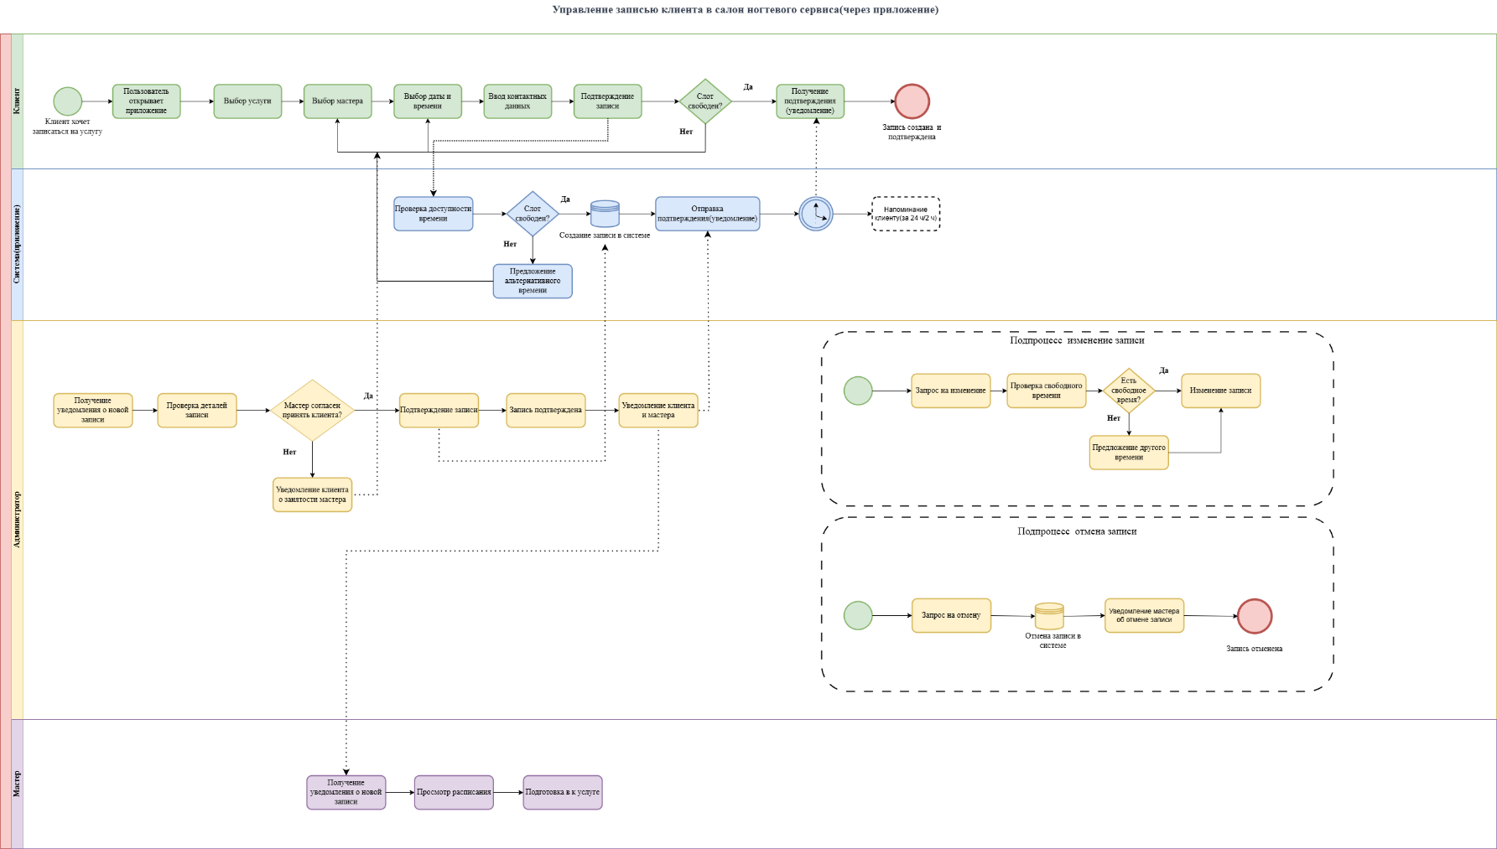
Рисунок 1. BPMN диаграмма
Для минимально жизнеспособного продукта (MVP) были выбраны следующие функции:
Клиент:
- регистрация и авторизация;
- просмотр списка услуг;
- запись на услугу;
- отмена записи;
- просмотр истории записей.
Администратор:
- управление расписанием;
- подтверждение записей;
- управление клиентами и мастерами.
Мастер:
- просмотр расписания;
- отметка выполнения услуги.
Руководитель:
- просмотр базовой отчетности (выручка, загрузка).
Функции аналитики, уведомлений и расширенной статистики отнесены к последующим версиям.

Стадия 2. ТЕХНО-РАБОЧЕЕ ПРОЕКТИРОВАНИЕ
2.1. Техническое проектирование
Роль | Задачи
Бизнес-аналитик | Детализация требований к системе, уточнение ролей пользователей
Продакт-менеджер | Утверждение сценариев использования, формирование бэклога задач
Архитектор | Проектирование базы данных, создание классификатора команды и работ, проектирование модулей системы
Проджект-менеджер | Детальный календарный план, распределение задач между участниками
Дизайнер | Создание макетов интерфейса (Figma), прототипирование экранов для каждой роли
Технический писатель | Подготовка шаблонов технической документации

Детализация требований к интерфейсам:
Клиент
- простой и интуитивный интерфейс;
- каталог услуг;
- выбор мастера;
- календарь записи;
- личный кабинет (история, отмена записи).
Мастер
- экран расписания (по дням);
- список записей;
- кнопка «услуга выполнена».
Администратор
- календарь с полной загрузкой;
- управление записями (создание, перенос, отмена);
- управление клиентами и мастерами;
- подтверждение записей.
Руководитель
- дашборд с показателями;
- выручка;
- загрузка мастеров;
- простые графики и отчёты.
2.2. Рабочее проектирование
Роль | Задачи
Архитектор | Написание скриптов создания таблиц БД (логическая схема, без SQL-кода)
Дизайнер | Детальная проработка всех экранов, адаптация под мобильное устройство
Технический писатель | Написание тест-кейсов (позитивных и негативных сценариев)
Бизнес-аналитик | Проверка соответствия макетов и БД требованиям ТЗ
Проджект-менеджер | Контроль выполнения этапа, корректировка плана при необходимости
Дизайн-макеты экранов мобильного приложения:

Рисунок 1. Логотип салона ногтевого сервиса "Нейли"
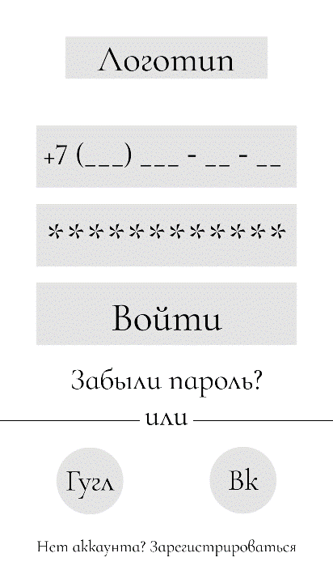
Рисунок 2. Экран входа в личный кабинет пользователя
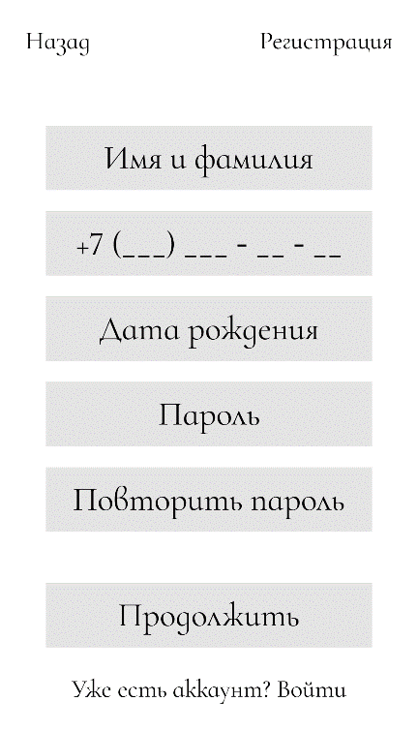
Рисунок 3. Экран регистрации нового пользователя

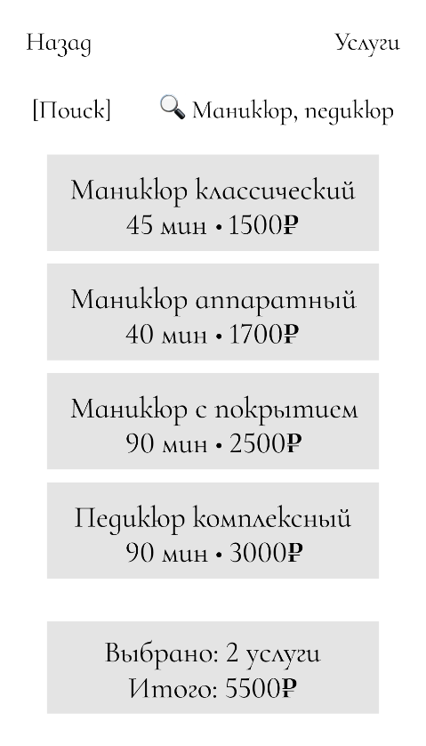
Рисунок 4. Экран выбора услуг с отображением стоимости и итоговой суммы

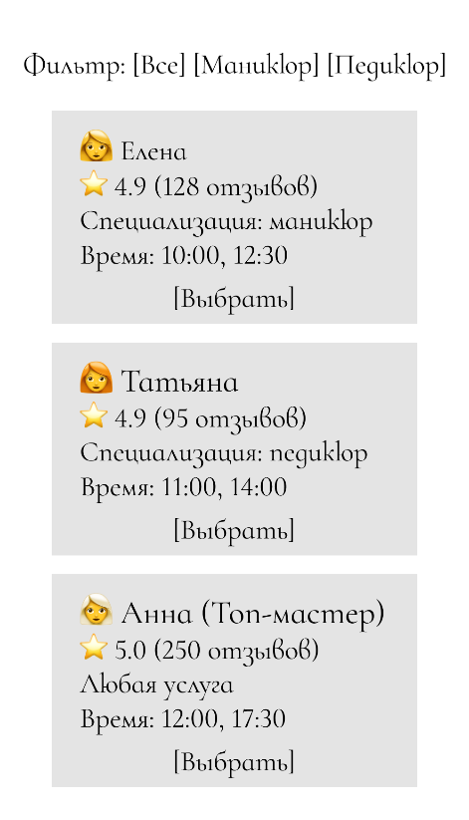
Рисунок 5. Экран выбора мастера с фильтрацией по специализации

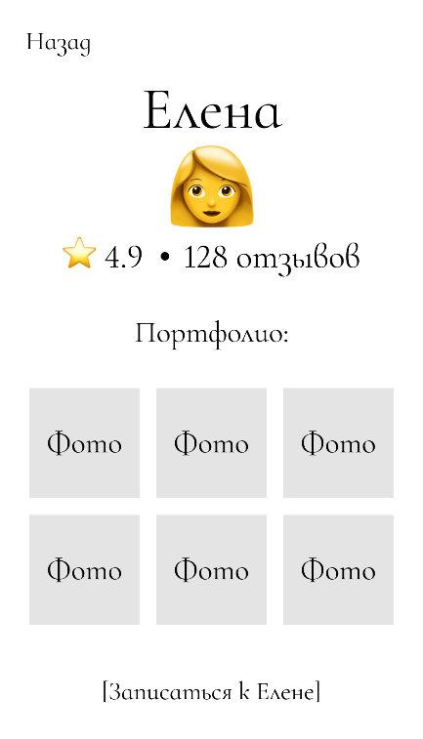
Рисунок 6. Карточка мастера с рейтингом, отзывами и портфолио

Стадия 3. ВНЕДРЕНИЕ
3.1. Подготовка объекта к внедрению
Роль | Задачи
Проджект-менеджер | Планирование пилотного запуска, подготовка инструкций для пользователей
Бизнес-аналитик | Сбор обратной связи от будущих пользователей (администраторов, мастеров)
Технический писатель | Подготовка руководства пользователя (для клиентов, мастеров, администратора)
Дизайнер | Финальная проверка интерфейсов перед запуском

3.2. Опытное внедрение
Роль | Задачи
Архитектор | Проверка работы БД на тестовых данных
Дизайнер | Проверка интерфейсов на реальных сценариях
Технический писатель | Фиксация ошибок и замечаний в процессе опытной эксплуатации
Проджект-менеджер | Контроль сроков опытной эксплуатации
Бизнес-аналитик | Сравнение реального процесса с требованиями ТЗ
3.3. Сдача в промышленную эксплуатацию
Роль | Задачи
Проджект-менеджер | Оформление акта сдачи, фиксация итогов
Технический писатель | Подготовка итогового отчёта о внедрении
Архитектор | Передача документации по БД
Бизнес-аналитик | Утверждение соответствия системы бизнес-требованиям

Стадия 4. ЭКСПЛУАТАЦИЯ И СОПРОВОЖДЕНИЕ
4.1. Эксплуатация и сопровождение проекта
Роль | Задачи
Проджект-менеджер | Приём заявок на доработку, планирование исправлений
Продакт-менеджер | Сбор пожеланий пользователей, приоритезация новых функций
Архитектор | Исправление ошибок в логике БД, оптимизация
Дизайнер | Внесение правок в интерфейс по замечаниям
Технический писатель | Актуализация документации
Бизнес-аналитик | Анализ эффективности системы, предложения по улучшению

Задача 5: Выбор трекера (таск-менеджера)
Обоснование выбора таск-менеджера Битрикс24
В рамках выполнения проекта командой был выбран таск-менеджер Битрикс24. Выбор обоснован следующими факторами, соответствующими специфике учебного проекта и требованиям канонического ТСП:
- Бесплатная версия для небольших команд: Облачный тариф «Проект» или ознакомительная версия позволяют полноценно работать группе из 3 человек без финансовых затрат, что критично для учебной разработки.
- Соответствие каноническому ТСП: Битрикс24 содержит модули «Задачи и Проекты», которые идеально подходят для ведения документации и контроля исполнения по стадиям (Предпроектная, Техническое проектирование, Внедрение). Возможность назначать ответственных, ставить дедлайны и отслеживать статус выполнения (Ждет выполнения/Выполнена) соответствует требованиям этапов 1.1 – 4.1.
- Диаграмма Ганта: Наличие встроенной диаграммы Ганта позволяет наглядно отразить календарный план работ (Задача 6) и контролировать сроки проектирования архитектуры БД и подготовки макетов.
- Единое хранилище: Возможность хранения версий файлов (BPMN, ER-диаграмм, макетов Figma) непосредственно в карточках задач или в облачном диске «Битрикс24.Диск» упрощает обмен документацией между архитектором, аналитиком и дизайнером.

Задача 6: Создать календарный план
Календарный план с 07.04 по 28.05

Неделя 1 (07.04.2026 – 13.04.2026): Начало проекта и определение предметной области
Дата | День | Храмова Екатерина Ивановна (Тимлид, Бизнес-аналитик, Продакт-менеджер) | Томилина Мария Александровна (Системный архитектор, Проджект-менеджер, Архитектор БД) | Туманова Дарья Александровна (Технический писатель, Дизайнер)
07.04 | Вт | Тимлид: Постановка общей цели проекта, распределение ролей внутри команды.  Бизнес-аналитик: Определение предметной области «Салон ногтевого сервиса».  Продакт-менеджер: Формулировка ключевой ценности продукта. | Системный архитектор: Первичный анализ предметной области для будущего проектирования архитектуры.  Проджект-менеджер: Черновая оценка трудозатрат на 8 недель.  Архитектор БД: Анализ будущих сущностей для хранения данных. | Технический писатель: Создание структуры папок проекта и шаблона итогового отчета в формате .docx. Дизайнер: Регистрация и настройка рабочего пространства проекта в Figma.
08.04 | Ср | Бизнес-аналитик: Формирование классификатора ролей участников проекта и классификатора сущностей.  Тимлид: Контроль наполнения отчета. | Проджект-менеджер: Выбор и письменное обоснование таск-трекера (Битрикс24) согласно Задаче 5.  Системный архитектор: Набросок черновой ER-модели на основе сущностей «Клиент», «Мастер», «Услуга», «Запись». | Технический писатель: Оформление раздела «Задача 1. Выбор предметной области» в отчете.  Дизайнер: Создание черновика рабочего файла в Figma и настройка сетки.
09.04 | Чт | Бизнес-аналитик: Формирование  классификатора ролей пользователей системы (Клиент, Мастер, Администратор, Руководитель) и классификатора услуг.  Продакт-менеджер: Определение ключевых проблем, которые решает автоматизация. | Проджект-менеджер: Окончательное закрепление ролей за участниками в документе.  Архитектор БД: Продумывание типов связей между таблицами будущей базы данных. | Технический писатель: Внесение таблиц с классификаторами в отчет, форматирование.  Дизайнер: Сбор референсов интерфейсов мобильных приложений салонов красоты (UI/UX анализ конкурентов).
10.04 | Пт | Бизнес-аналитик: Формирование классификатора статусов записи. Тимлид: Проверка и утверждение всех классификаторов из Задачи 1. | Проджект-менеджер: Составление детального плана работ на предпроектную стадию (Этап 1.1 по каноническому ТСП).  Системный архитектор: Доработка черновика ER-диаграммы с учетом статусов записи. | Технический писатель: Завершение оформления задачи 1 в отчете.  Дизайнер: Завершение формирования мудборда (доски настроения) для будущего дизайна приложения.
13.04 | Пн | Тимлид: Сборка первой версии отчета.  Бизнес-аналитик: Проверка классификаторов на предмет логических противоречий. | Проджект-менеджер: Финальная проверка календарного плана на и его утверждение.  Архитектор БД: Уточнение атрибутов сущностей для последующего проектирования. | Технический писатель: Финальное форматирование отчета, создание резервной копии.  Дизайнер: Подготовка рабочей среды Figma для начала прототипирования.

Неделя 2 (14.04.2026 – 20.04.2026): Предпроектная стадия (Сбор материалов, ТЭО и ТЗ)
Дата | День | Храмова Екатерина Ивановна (Тимлид, Бизнес-аналитик, Продакт-менеджер) | Томилина Мария Александровна (Системный архитектор, Проджект-менеджер, Архитектор БД) | Туманова Дарья Александровна (Технический писатель, Дизайнер)
14.04 | Вт | Бизнес-аналитик (Этап 1.1): Изучение текущего процесса записи клиентов «как есть». Сбор информации о работе администратора и мастеров.  Тимлид: Координация сбора материалов. | Системный архитектор (Этап 1.1): Выявление объектов автоматизации и сбор данных о потоках информации.  Проджект-менеджер: Планирование сроков обследования и назначение ответственных. | Технический писатель (Этап 1.1): Фиксация собранных материалов в черновик Технического задания. Дизайнер: Анализ пользовательских сценариев для роли «Клиент».
15.04 | Ср | Бизнес-аналитик (Этап 1.2): Формулировка функциональных требований к системе. Описание бизнес-процессов для будущей BPMN-диаграммы.  Продакт-менеджер: Определение целевой аудитории. | Системный архитектор (Этап 1.2): Оценка технической реализуемости создания мобильного приложения. Архитектор БД: Предварительный выбор модели данных и подхода к хранению информации. | Технический писатель: Оформление раздела «Функциональные требования» в черновике ТЗ.  Дизайнер: Анализ пользовательских сценариев для роли «Администратор» и «Мастер».
16.04 | Чт | Продакт-менеджер (Этап 1.2): Приоритезация функций для MVP (минимально жизнеспособного продукта).  Бизнес-аналитик: Написание раздела технического задания «Роли пользователей и их функции». | Проджект-менеджер (Этап 1.2): Расчет технико-экономического обоснования (ТЭО): оценка сроков, рисков, ожидаемого экономического эффекта от внедрения. | Технический писатель: Оформление раздела ТЭО и ТЗ согласно установленному шаблону.  Дизайнер: Разработка карты экранов приложения и навигационных связей.
17.04 | Пт | Бизнес-аналитик: Доработка текстового описания процесса записи для последующей визуализации в BPMN.  Тимлид: Контроль соответствия ТЗ классификаторам из Задачи 1. | Проджект-менеджер: Создание структуры работ и занесение задач в таск-трекер Битрикс24.  Системный архитектор: Проектирование высокоуровневой архитектуры приложения (клиент-сервер). | Технический писатель: Оформление описания этапов канонического ТСП по Тельнову в отчете.  Дизайнер: Создание вайрфреймов (низкодетализированных эскизов) главных экранов.
20.04 | Пн | Тимлид: Финальное ревью и утверждение Технического задания и ТЭО.  Продакт-менеджер: Формирование бэклога продукта (списка пользовательских историй). | Проджект-менеджер: Утверждение детального календарного плана.  Архитектор БД: Уточнение типов данных и ограничений для атрибутов будущих таблиц. | Технический писатель: Компоновка и сохранение версии отчета по итогам второй недели.  Дизайнер: Завершение работы над вайрфреймами и утверждение их у команды.

Неделя 3 (21.04.2026 – 27.04.2026): Техническое проектирование (Разработка архитектуры и макетов)
Дата | День | Храмова Екатерина Ивановна (Тимлид, Бизнес-аналитик, Продакт-менеджер) | Томилина Мария Александровна (Системный архитектор, Проджект-менеджер, Архитектор БД) | Туманова Дарья Александровна (Технический писатель, Дизайнер)
21.04 | Вт | Бизнес-аналитик (Этап 2.1): Детализация требований к интерфейсам для каждой роли (Клиент, Мастер, Администратор, Руководитель).  Продакт-менеджер: Утверждение пользовательских сценариев. | Системный архитектор (Этап 2.1): Проектирование модульной структуры системы.  Архитектор БД: Начало проектирования логической схемы базы данных (таблицы «Клиент», «Мастер», «Услуга», «Запись»). | Дизайнер (Этап 2.1): Старт прототипирования в Figma. Создание экрана авторизации и регистрации.  Технический писатель: Подготовка раздела отчета «Проектирование пользовательского интерфейса».
22.04 | Ср | Бизнес-аналитик: Проверка соответствия создаваемых таблиц БД бизнес-требованиям (наличие всех необходимых атрибутов из классификатора).  Тимлид: Контроль соответствия макетов логике бизнес-процесса. | Системный архитектор: Построение BPMN-диаграммы процесса записи клиента.  Архитектор БД: Построение детальной ER-диаграммы (сущности и связи между ними). | Дизайнер: Прототипирование экрана выбора услуги и экрана выбора мастера.  Технический писатель: Документирование хода проектирования интерфейсов.
23.04 | Чт | Продакт-менеджер (Этап 2.1): Приоритезация функций для разработки на основе создаваемых прототипов.  Бизнес-аналитик: Проверка макетов на соответствие функциональным требованиям ТЗ. | Проджект-менеджер: Распределение задач по созданию макетов между участниками в Битрикс24, контроль сроков выполнения.  Системный архитектор: Детализация связей в БД с учетом статусов записи. | Дизайнер: Прототипирование экрана расписания (календарь записи) и личного кабинета.  Технический писатель: Вставка промежуточных скриншотов макетов в отчет.
24.04 | Пт | Тимлид: Проведение промежуточного ревью созданных прототипов и схем.  Бизнес-аналитик: Проверка сценария «Запись клиента на услугу» на прототипе. | Архитектор БД: Описание текстовых скриптов для создания таблиц базы данных (логическое описание).  Проджект-менеджер: Актуализация статуса выполнения задач в таск-трекере. | Дизайнер: Создание интерактивного прототипа (кликабельная демонстрация переходов между экранами).  Технический писатель: Начало разработки тест-кейсов (позитивные сценарии).
27.04 | Пн | Тимлид: Утверждение финальной версии прототипов, BPMN-диаграммы и ER-диаграммы.  Продакт-менеджер: Оценка пользовательского опыта (UX) в созданных прототипах. | Проджект-менеджер: Закрытие задач Этапа 2.1 в таск-трекере.  Системный архитектор: Внесение последних правок в схему базы данных по итогам обсуждения. | Дизайнер: Доработка состояний интерфейса (экраны ошибок, загрузки, пустых списков).  Технический писатель: Вставка финальных скриншотов макетов и схем в черновик отчета.

Неделя 4-5 (28.04.2026 – 30.04.2026, 05.05.2026 – 06.05.2026): Рабочее проектирование и подготовка тестовой документации
Дата | День | Храмова Екатерина Ивановна (Тимлид, Бизнес-аналитик, Продакт-менеджер) | Томилина Мария Александровна (Системный архитектор, Проджект-менеджер, Архитектор БД) | Туманова Дарья Александровна (Технический писатель, Дизайнер)
28.04 | Вт | Бизнес-аналитик (Этап 2.2): Проверка логики переходов и удобства использования интерактивного прототипа.  Продакт-менеджер: Оценка полноты реализованного в макетах функционала. | Системный архитектор (Этап 2.2): Написание скриптов для создания таблиц БД (логическое описание, без SQL).  Архитектор БД: Проектирование ограничений целостности. | Дизайнер: Адаптация всех созданных макетов под разрешения экранов мобильных устройств (iOS и Android).  Технический писатель: Начало разработки тест-кейсов для проверки системы (позитивные сценарии).
29.04 | Ср | Тимлид: Проведение промежуточного совещания команды по статусу готовности документации и макетов.  Бизнес-аналитик: Проверка соответствия макетов и структуры БД первоначальным требованиям ТЗ. | Проджект-менеджер: Контроль соответствия фактического выполнения работ календарному плану.  Системный архитектор: Документирование архитектурных решений. | Дизайнер: Финальная проверка визуальной части макетов на соответствие гайдлайнам.  Технический писатель: Разработка негативных тест-кейсов (попытка записи на занятое время).
30.04 | Чт | Бизнес-аналитик: Подготовка описания процесса «Как будет» (To-Be) на основе созданных макетов.  Продакт-менеджер: Продумывание стратегии развития продукта после сдачи MVP. | Проджект-менеджер: Корректировка календарного плана при выявлении отставаний или опережений.  Архитектор БД: Создание диаграммы развертывания базы данных. | Дизайнер: Подготовка графических материалов для руководства пользователя.  Технический писатель: Оформление раздела «Тестирование» в итоговом отчете.
05.05 | Вт | Бизнес-аналитик (Этап 3.1): Моделирование реакции будущих пользователей на внедрение системы. Сбор гипотетической обратной связи.  Тимлид: Сборка чернового варианта отчета. | Проджект-менеджер (Этап 3.1): Разработка плана пилотного запуска системы и подготовка инструкций для пользователей.  Системный архитектор: Подготовка схемы БД для передачи в условную поддержку. | Технический писатель (Этап 3.1): Написание текста «Руководство администратора» (управление расписанием, подтверждение записей).  Дизайнер: Создание скриншотов для руководства.
06.05 | Ср | Продакт-менеджер: Формирование списка пожеланий пользователей для будущих доработок системы.  Бизнес-аналитик: Корректировка BPMN-диаграммы с учетом выявленных нюансов. | Архитектор БД: Проверка полноты описания структуры базы данных для раздела «Внедрение».  Проджект-менеджер: Оценка загрузки команды на финальный этап. | Технический писатель: Написание текста «Руководство мастера» и «Руководство клиента». Дизайнер: Верстка руководств пользователя в едином стиле.

Неделя 6 (12.05.2026 – 18.05.2026): Подготовка к внедрению, опытная эксплуатация и тестирование
Дата | День | Храмова Екатерина Ивановна (Тимлид, Бизнес-аналитик, Продакт-менеджер) | Томилина Мария Александровна (Системный архитектор, Проджект-менеджер, Архитектор БД) | Туманова Дарья Александровна (Технический писатель, Дизайнер)
12.05 | Вт | Бизнес-аналитик (Этап 3.2): Сравнение работы с прототипом с реальными кейсами использования в салоне ногтевого сервиса.  Тимлид: Утверждение комплекта пользовательской документации. | Системный архитектор (Этап 3.2): Проверка корректности типов данных в БД для тестовых сценариев (например, хранение даты и времени записи).  Проджект-менеджер: Занесение задачи «Опытная эксплуатация» в календарь. | Технический писатель (Этап 3.2): Проведение тестирования прототипа по ранее написанным тест-кейсам. Фиксация ошибок.  Дизайнер: Оперативное исправление недочетов UI.
13.05 | Ср | Бизнес-аналитик: Проверка сценария «Отмена записи клиентом» и «Отметка о выполнении мастером».  Продакт-менеджер: Оценка соответствия текущей версии системы заявленным бизнес-целям. | Проджект-менеджер (Этап 3.2): Контроль сроков опытной эксплуатации и ведение журнала замечаний.  Архитектор БД: Моделирование логики резервного копирования и восстановления базы данных. | Технический писатель: Составление отчета о тестировании (баг-репорт) с описанием найденных проблем.  Дизайнер: Доработка визуализации отчетов в макетах для руководителя.
14.05 | Чт | Бизнес-аналитик: Уточнение требований для блока отчетности руководителя (выручка, загрузка мастеров).  Тимлид: Контроль устранения замечаний после тестирования. | Системный архитектор: Подготовка итоговой версии BPMN-диаграммы для сдачи.  Проджект-менеджер: Внесение финальных корректировок в раздел «Календарный план». | Дизайнер: Экспорт всех макетов и прототипов в высоком разрешении для вставки в отчет.  Технический писатель: Актуализация тест-кейсов и документации.
15.05 | Пт | Тимлид: Утверждение итогов этапа «Опытная эксплуатация» и закрытие всех замечаний.  Бизнес-аналитик: Подготовка аналитической записки о готовности системы к промышленной эксплуатации. | Проджект-менеджер: Подготовка материалов для стадии «Сдача в промышленную эксплуатацию» (Этап 3.3).  Архитектор БД: Проверка целостности данных в демонстрационной версии ER-диаграммы. | Технический писатель: Проверка орфографии и пунктуации в новых разделах отчета.  Дизайнер: Финальное ревью расположения иллюстраций внутри текста отчета.
18.05 | Пн | Тимлид: Финальная сборка пакета документов по итогам опытной эксплуатации.  Продакт-менеджер: Формирование дорожной карты развития продукта на стадии сопровождения. | Системный архитектор: Описание возможных путей оптимизации и масштабирования базы данных в будущем.  Проджект-менеджер: Закрытие задач Этапа 3.2 в Битрикс24. | Технический писатель: Добавление готовых руководств пользователя в Приложение к отчету.  Дизайнер: Подготовка слайдов для презентации защиты.

Неделя 7 (19.05.2026 – 25.05.2026): Сдача в эксплуатацию и финальная доработка отчета
Дата | День | Храмова Екатерина Ивановна (Тимлид, Бизнес-аналитик, Продакт-менеджер) | Томилина Мария Александровна (Системный архитектор, Проджект-менеджер, Архитектор БД) | Туманова Дарья Александровна (Технический писатель, Дизайнер)
19.05 | Вт | Бизнес-аналитик (Этап 3.3): Утверждение полного соответствия разработанной модели системы бизнес-требованиям салона.  Тимлид: Проверка полного текста отчета на соответствие требованиям. | Проджект-менеджер (Этап 3.3): Оформление условного «Акта сдачи-приемки проекта в промышленную эксплуатацию».  Системный архитектор: Утверждение итоговой версии ER-диаграммы и BPMN-диаграммы. | Технический писатель (Этап 3.3): Написание итогового заключения о внедрении информационной системы.  Дизайнер: Подготовка демонстрационного видеоролика работы интерфейса.
20.05 | Ср | Продакт-менеджер (Этап 4.1): Формирование списка идей по улучшению системы на стадии сопровождения.  Бизнес-аналитик: Расчет показателей эффективности от внедрения системы. | Архитектор БД: Проверка раздела «Модель данных» на логическую непротиворечивость и полноту.  Проджект-менеджер: Финальное обновление календарного плана. | Технический писатель: Глубокая проверка текста всего отчета на предмет грамматических и стилистических ошибок.  Дизайнер: Проверка качества всех иллюстраций в отчете.
21.05 | Чт | Тимлид: Сборка финальной версии отчета, проверка всех перекрестных ссылок в оглавлении.  Бизнес-аналитик: Подготовка ответов по бизнес-логике салона для защиты. | Проджект-менеджер: Подготовка ответов на возможные вопросы по управлению проектом и срокам.  Системный архитектор: Подготовка краткого пояснения по структуре базы данных. | Технический писатель: Оформление списка использованных источников и приложений.  Дизайнер: Финальная настройка демонстрации прототипа для показа во время защиты.
22.05 | Пт | Тимлид: Написание защитного слова (текст выступления).  Продакт-менеджер: Подготовка ответов по ценности продукта и планам развития. | Архитектор БД: Подготовка пояснения по ER-диаграмме для ответов на защите.  Проджект-менеджер: Проверка готовности всех материалов к сдаче. | Технический писатель: Финальная проверка читаемости.  Дизайнер: Завершение подготовки презентационных слайдов.
25.05 | Пн | Тимлид: Репетиция выступления с командой.  Бизнес-аналитик: Участие в репетиции, отработка ответов на вопросы по предметной области. | Системный архитектор: Участие в репетиции защиты, отработка блока вопросов по архитектуре системы.  Проджект-менеджер: Отработка блока вопросов по управлению проектом. | Технический писатель: Распечатка и подготовка финальной электронной версии отчета.  Дизайнер: Участие в репетиции, демонстрация прототипа.

Неделя 8 (26.05.2026 – 01.06.2026): Защита проекта и завершение работ
Дата | День | Храмова Екатерина Ивановна (Тимлид, Бизнес-аналитик, Продакт-менеджер) | Томилина Мария Александровна (Системный архитектор, Проджект-менеджер, Архитектор БД) | Туманова Дарья Александровна (Технический писатель, Дизайнер)
26.05 | Вт | Тимлид: Финальная проверка комплекта документов для сдачи.  Бизнес-аналитик: Финальная проверка раздела с классификаторами. | Проджект-менеджер: Проверка календарного плана на соответствие фактическому выполнению.  Архитектор БД: Финальная проверка ER-диаграммы. | Технический писатель: Устранение последних недочетов в форматировании отчета.  Дизайнер: Проверка демонстрационного ролика интерфейса.
27.05 | Ср | Тимлид: Проведение генеральной репетиции защиты. Хронометраж выступления.  Вся команда: Участие в репетиции, отработка взаимодействия.
28.05 | Чт | Вся команда: Подведение итогов работы.

